ЧЕЛЯБИНСКАЯ ОБЛАСТЬ

АДМИНИСТРАЦИЯ
ЗЛАТОУСТОВСКОГО ГОРОДСКОГО ОКРУГА
РАСПОРЯЖЕНИЕ

03.10.2025 г. | № | 3627-р/АДМ
г.Златоуст
О проведении аукциона на право заключения договора аренды земельного участка

На основании статей 39.11, 39.12, 39.13 Земельного кодекса Российской Федерации:
1. Провести аукцион на право заключения договора аренды земельных участков:
1) Земельный участок с кадастровым номером 74:25:0303202:1154,
с кадастровой стоимостью 76 491,8 рублей, площадью 70 кв. метров, расположенного по адресному ориентиру: Российская Федерация,
Челябинская область, г. Златоуст, ул. Мастерская, западнее земельного
участка с кадастровым номером 74:25:0303202:8. Разрешенный вид использования земельного участка - служебные гаражи;
2) Земельный участок с кадастровым номером 74:25:0309701:562,
с кадастровой стоимостью 3 816 447,4 рублей, площадью 3 820 кв. метров, расположенного по адресному ориентиру: Российская Федерация,
Челябинская область,г. Златоуст, южнее земельного участка с кадастровым номером 74:25:0309701:104. Разрешенный вид использования земельного участка - хранение автотранспорта;
3) Земельный участок с кадастровым номером 74:25:0309701:564,
с кадастровой стоимостью 2 948 255,57 рублей, площадью 2 951 кв. метров, расположенного по адресному ориентиру: Российская Федерация,
Челябинская область, г. Златоуст, восточнее земельного участка с кадастровым номером 74:25:0309701:104. Разрешенный вид использования земельного участка - хранение автотранспорта;
4) Земельный участок с кадастровым номером 74:25:0309701:586,
с кадастровой стоимостью 413 096,84 рублей, площадью 1 378 кв. метров, расположенного по адресному ориентиру: Российская Федерация,
Челябинская область, г. Златоуст, северо-восточнее земельного участка
с кадастровым номером 74:25:0309701:104. Разрешенный вид использования земельного участка - хранение автотранспорта;
5) Земельный участок с кадастровым номером 74:25:0308707:1190,
с кадастровой стоимостью 50 981,07 рублей, площадью 49 кв. метров, расположенного по адресному ориентиру: Российская Федерация,
Челябинская область, г. Златоуст, ул. им. Н.П. Полетаева, северо-западнее земельного участка с кадастровым номером 74:25:0308707:52. Разрешенный вид использования земельного участка - размещение гаражей для собственных нужд;
6) Земельный участок с кадастровым номером 74:25:0201302:362,
с рыночной стоимостью ежегодной арендной платы в размере
151 000,00 рублей, площадью 164 293 кв. метров, расположенного
по адресному ориентиру: Российская Федерация, Челябинская область,
г. Златоуст, с правой стороны автодороги по ходу движения в с. Веселовка. Разрешенный вид использования земельного участка - отдых (рекреация);
2. Пресс-службе Администрации Златоустовского городского округа (Семёнова А.Г.) разместить настоящее распоряжение на официальном сайте Златоустовского городского округа в сети «Интернет» в течение десяти дней
со дня его подписания.
3. Организацию выполнения настоящего распоряжения возложить
на председателя Комитета по управлению имуществом Златоустовского городского округа Турову Е.В.
4. Контроль за выполнением настоящего распоряжения оставляю
за собой.

Исполняющий обязанности Главы Златоустовского городского округа | 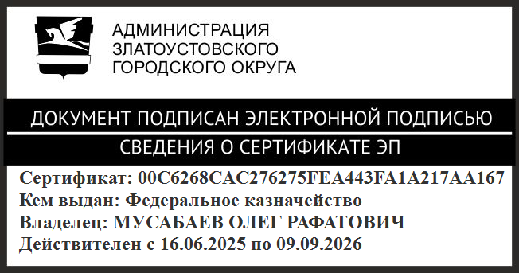 | О.Р. Мусабаев

